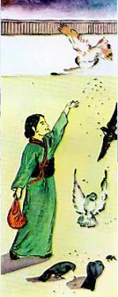Эту девочку звали Мэ Фа. Когда Мэ Фа исполнилось девять лет, у неё умерла мать. Стала девочка жить вдвоём со своим отцом. Она готовила ему обед, чистила одежду, прибирала в комнатах и всегда была послушна и внимательна.Каждое утро девочка выбегала во двор с мешком чумизы. И, завидев её, стаи голубей и ласточек опускались к её ногам. Мэ Фа бросала птицам зёрна чумизы и, пока они клевали, следила, чтобы злая соседская кошка не обидела какого-нибудь птенца. Вскоре голуби и ласточки так привыкли к девочке, что клевали зёрна прямо из её рук.Так Мэ Фа и жила, пока отец не женился на жестокой и ленивой женщине. А у этой женщины была дочь — тоже жестокая и ленивая. Её звали Ен Фа.Мачеха и Ен Фа не любили трудиться. Целыми днями они вертелись перед зеркалами, примеряли различные наряды и всегда ворчали на Мэ Фа.Они заставляли девочку работать от восхода солнца до ночных звёзд. Мэ Фа очищала рис, ходила в лес за хворостом, следила за огнём в очаге, стирала бельё, била его вальками и крахмалила, пропалывала огород, поливала цветы, проветривала циновки.Однажды в городе было назначено большое торжество. Специальные гонцы разъезжали по всем улицам. На каждом углу гонец останавливался, подносил ко рту огромную трубку и объявлял:— Жители Сеула, слушайте! Через десять дней наш король в сопровождении своей свиты пройдет по улицам Сеула от Западных ворот до Восточных, от Западных до Восточных! Встречайте своего короля весёлые и нарядные, весёлые и нарядные!С этого дня бедной Мэ Фа пришлось работать даже ночью. Она очень хорошо шила, и мачеха приказала девочке сшить праздничные одежды для себя и для Ен Фа.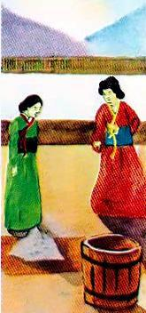И вот, наконец, наступили дни празднеств.Мачеха и Ен Фа поднялись чуть свет и до обеда примеряли свои роскошные праздничные одежды. В полдень, разодетые и важные, они отправились смотреть на шествие короля. А чтобы Мэ Фа не вздумала тоже пойти на праздник, мачеха поставила перед ней меру с неочищенным рисом и рассохшийся чан из-под воды.— Вот, — сказала мачеха, — очисти до заката весь рис и наполни водой этот чан. Да смотри, чтобы был наполнен до самых краёв.И, сказав так, мачеха вместе с Ен Фа удалилась.Заплакала Мэ Фа. Разве может одна девочка снять пальцами шелуху с целой меры зерна да ещё наполнить водой дырявый чан!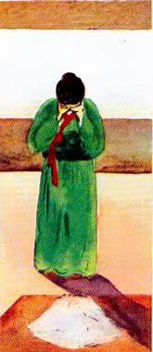Но недолго плакала Мэ Фа. Не было у неё времени для слёз. Она уселась на циновку и принялась за дело. Не прошло и минуты, как девочка услышала над своей головой какой-то шум. Она подняла глаза и увидела огромную стаю голубей. Птицы сделали над головой Мэ Фа два круга, опустились к её ногам и сразу же принялись очищать рис клювами.Мэ Фа не успела и оглянуться, как перед ней оказалась горка чистого, белого, прозрачного риса. Девочка так обрадовалась, что чуть-чуть не забыла наполнить водой рассохшийся чан. Она сбегала к колодцу, зачерпнула ведро воды, вылила его в чан и побежала к колодцу за вторым ведром. Но, когда Мэ Фа вернулась, чан оказался пуст. Вся вода из него вытекла, потому что чан был весь в трещинах.Опять заплакала Мэ Фа. Ведь если она не выполнит приказания мачехи, злая женщина сживёт её со света.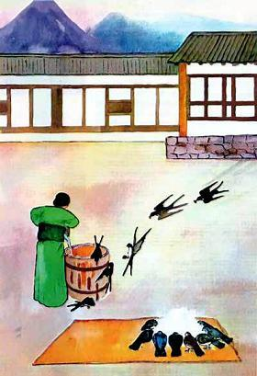Вдруг девочка услышала чей-то весёлый свист. Мэ Фа вытерла слёзы и увидела, что на крыше фанзы снуёт стая весёлых ласточек. И каждая ласточка держит в клюве комочек глины. Не прошло и часа, как все трещины в чане были замазаны. Теперь чан не тёк, и Мэ Фа наполнила его водою до самых краёв. Когда Мэ Фа закончила всю работу, до неё донеслись звуки гонга и удары в барабаны, Это началось королевское шествие по улицам Сеула.Мэ Фа быстро переоделась в свою простую, но хорошо накрахмаленную одежду и выбежала на улицу.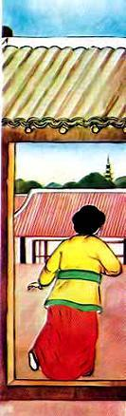Такого прекрасного зрелища она никогда ещё не видела. Тридцать два скорохода несли парадные королевские носилки. На скороходах были ярко-жёлтые костюмы и высокие-высокие колпаки. Впереди шли трубачи и барабанщики. Трубачи дули в золотые трубы, а барабанщики били в перевитые лентами барабаны. Позади носилок шли стражи с серебряными колокольчиками и цимбалами, флейтами и веерами. А дальше за стражей шествовали важные сановники. На них были высокие шляпы, украшенные малиновыми кисточками и разноцветными перьями. Следом за сановниками шли слуги. Они несли ящики с ароматными напитками, всяческие сладости и фрукты. Короля девочке увидеть не удалось: он сидел на носилках, закрытых со всех сторон жёлтыми шёлковыми ширмами. Но девочка была довольна и тем, что видела такое красивое шествие, слышала замечательную музыку и любовалась королевскими воинами.Когда мачеха и Ен Фа вернулись домой, Мэ Фа уже успела переодеться в свое старое платье. Увидела мачеха, что рис весь очищен, а чан наполнен водой, и еще больше невзлюбила девочку. А Ен Фа все время хвасталась:— Ах, если бы ты знала, как всё было красиво! Как играли королевские музыканты! Как все любовались моим прекрасным платьем!На другой день королевское шествие снова должно было пройти по улицам Сеула.И снова всю ночь Мэ Фа шила праздничные наряды для мачехи и Ен Фа.В полдень, прежде чем уехать из дома, мачеха сказала девочке:— Пока не выполешь на огороде и в саду сорную траву, не смей входить в фанзу.И опять бедная девочка осталась одна. Она сидела на земле и не знала, что ей делать: сорняков в саду и на огороде было столько, что одному человеку и в неделю не прополоть.И вдруг откуда-то в саду появилась чёрная корова. Она посмотрела на Мэ Фа большими добрыми глазами и быстро начала поедать сорную траву. Прошло совсем немного времени, а все гряды и клумбы оказались чисто прополотыми.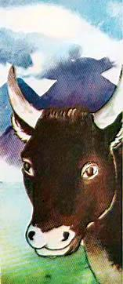Тогда благодарная Мэ Фа сказала чёрной корове:— Спасибо тебе, большое спасибо!Ответила чёрная корова человеческим голосом:— Будь и ты добра ко всем бедным и несчастным, тогда будешь счастлива. А сейчас следуй за мной, и в каждой лунке от моих копыт будет лежать серебряная монета…Сказав так, корова направилась через поле в лес. Мэ Фа шла по следам коровы — и действительно, в каждой лунке лежала серебряная монета. Когда корова дошла до леса, девочка остановилась и сказала:— Прощай! Теперь у меня столько денег, что я могу накормить всех голодных на нашей улице.Корова ничего не ответила, только мотнула головой, точно прощаясь с Мэ Фа, и скрылась в густом лесу. Когда девочка вернулась домой, мачеха и Ен Фа набросились на неё с руганью.— Негодная! Мне пришлось самой разводить огонь в очаге. Я испачкала себе руки! — кричала мачеха.— А мне пришлось самой мыть котёл для варки риса. Теперь у меня мозоли на пальцах!— Извините меня, — сказала Мэ Фа. — Но я не смела ослушаться чёрной коровы.И она рассказала всё, что с ней случилось.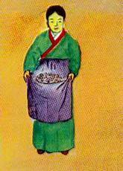Когда мачеха и Ен Фа увидели у девочки серебряные монеты, — у них от жадности затряслись руки.— Вы можете взять себе, сколько хотите, — сказала Мэ Фа.— Не надо твоих денег! — прошипела мачеха. — Мы достанем их без тебя!На другой день мачеха и Ен Фа пошли в сад и сделали вид, что пропалывают траву.Как они думали, так и случилось: к ним подошла чёрная корова и начала поедать выросшие за ночь сорняки.Когда корова очистила сад от сорной травы, она не спеша направилась через поле в лес. Следом за ней шли мачеха и Ен Фа. В руках они держали большие мешки. В них они собирали монеты, что лежали в каждой лунке от копыт чёрной коровы.Дойдя до леса, корова остановилась. Тогда мачеха отломила от куста шиповника колючий прут и начала хлестать им чёрную корову.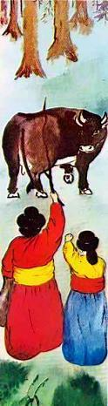— Иди дальше! — кричала жадная женщина. — Каждый твой шаг — это новая монета! Не смей останавливаться, лентяйка!Корова взмахнула хвостом и, не оглядываясь, направилась в лес. За ней, не отставая, шла мачеха со своей дочерью. Лес становился всё гуще и гуще. Закатилось солнце, и в лесу стало темно и холодно. Но жадные женщины не останавливались и всё время шли за коровой.И вдруг они испуганно вскрикнули. 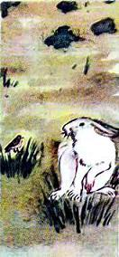Только сейчас злодейки увидели, что черная корова завела их в огромное болото. С каждым шагом мачеха и её дочь проваливались всё глубже и глубже в болотную трясину. Теперь они уже не кричали на чёрную корову, а плакали и умоляли:— Спаси нас! Мы больше никогда не будем тебя бить, только спаси нас!Корова ответила им:— За всю свою жизнь вы никому не сделали добра. Не было от вас никому пользы при жизни, пусть же будет от вас польза хоть после смерти.С этими словами чёрная корова дважды ударила копытом о землю. И сразу же мачеха и Ен Фа превратились в две большие болотные кочки.Утром, когда взошло солнце, на обеих кочках сидели птицы и лесные зверята. Они были рады, что могут, сидя на этих кочках, греться на солнышке и видеть ещё издали своих врагов — свирепого тигра и прожорливую лисицу.Ну, а Мэ Фа скоро вышла замуж за королевского барабанщика и прожила много лет без печали и горести.
